Металлические противоприсадные шипы
SITITEK™ Барьер Премиум 3

Принцип действия.
Противоприсадные шипы устанавливаются на фасадах зданий, балконах, элементах уличного освещения, рекламных вывесках, камерах видеонаблюдения, мостах, кровле зданий и других местах с целью предотвращения посадки на них птиц. Использование противоприсадных шипов является методом отпугивания птиц без причинения им какого-либо вреда.Может устанавливаться на криволинейные поверхности радиусом от 10 см. Монтируется при помощи клеевых композиций, болтов или саморезов.

Установка
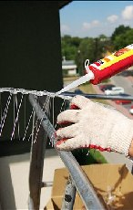
- Проведите замеры, убедитесь, что длины секциишипов достаточно для установки на объекте. При необходимости отрежьте ножницами по металлу излишки секции.
- Очистите поверхность, на которую будет произведена установка.
- При использовании клея:
- Установите клей в пистолет.
- Выдавите клей на основание шипов.
- Прижмите шипы к поверхности и зафиксируйте приблизительно на 15 секунд.
- Дайте высохнуть клею (окончательное застывание клея 24 часа).
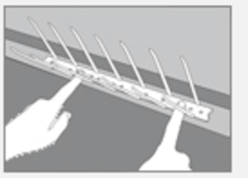
- При использовании саморезов:
- Приложите секцию шипов к основанию.
- Закрутите саморез в специальные отверстия в пластиковом основании.
- Количество саморезовзависит от количества и типа использованных секций, а также высоты и особенностей конструкции, на которую устанавливаются шипы и выбираются установщиком самостоятельно.

Характеристики:
- Материал шипов – оцинкованная сталь;
- Материал основания – поликарбонат;
- Длина секции – 500 мм;
- Высота шипа – 115 мм;
- Размах шипов – 150 мм;
- Количество шипов на 1 секции: 30 ед;
- Количество секций в коробке: 20 ед.

Сделано в Польше

